www.vivavda.it
Les Activités - Sportif
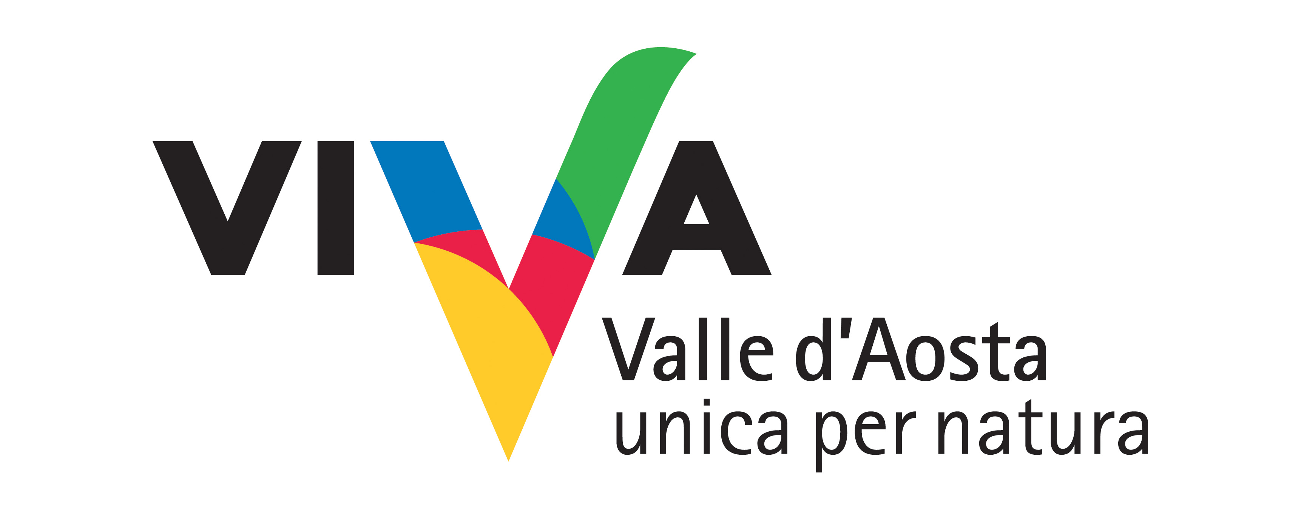
La marche nordique, au pas de la nature

La marche nordique fait de la marche en montagne une expérience unique qui vaut la peine d’être vécue. C’est une manière douce de pénétrer dans l’environnement, en respectant ses silences, et de se retrouver entre alpages en pleine activité, cimes enneigées, cours d’eau limpide, prairies vertes et sifflements de marmottes. La marche nordique est la recherche du pur bien-être pour tous.

Lieu:
Vallon du Grauson

Durée des activités et périodes conseillées:
Demi-journée (9h – 13h), 2 heures de marche nordique et 2 heures de randonnée
• Journée entière (9h – 12 h et 13h – 16h) 3 heures de marche nordique et 3 heures de randonnée
May - Novembre / Décembre – Avril

Nombre de participants et tranche d’âge:
Min. 4 Max 10
10 à 75 ans

Préparation physique et équipements:
Pour tous ceux qui ont un minimum de préparation physique.
En été, chaussures de sport.
En hiver, chaussures d’hiver et raquettes de neige
Bâtons de marche nordique (fournis par le moniteur).

Professionnels impliqués:
Moniteur de marche nordique et guide de la nature.

PROGRAMME
Itinéraire anneau: départ et arrivée à Gimillan - Drop: 200 m - Longueur: 7 km. De Gimillan, à travers les prés vous atteignez le « Pian di servir », poursuivre en montée douce à travers une forêt de mélèzes pour atteindre le "Pian de la Cretetta», avant d'arriver à l'automne de Pila. Nous revenons à Gimillan à travers les bords d'un ruisseau antique.

INFOS
Associazione Guide della Natura di Cogne
Via Bourgeois, 33 - 11012 COGNE (AO) Valle d’Aosta - ITALIA
tel. +39 0165.74835 - info@cogneturismo.it
www.guidenaturacogne.net

FRAIS
De 4 à 10 personnes demi-journée 20 euros par personne
De 4 à 10 personnes journée complète + 35 euros par personne déjeuner ou pique-nique
Personne seule: 80 euros demi-journée. 130 journée.

Moment et conditions de réservation
À l'association 24 heures avant l'activité.

